**Examen Transversal**

**Integrantes: Mario Orellana**

**Fabián Astorga**

**Juan Jiménez**

**Fecha: 01/07/2019**

**Presentación de caso**

La inmobiliaria “Murito”, necesita desarrollar una aplicación que permita controlar la venta de departamentos en un nuevo proyecto ubicado en su comuna. Este proyecto tiene a la venta 40 departamentos en un edificio de 10 pisos, donde en cada piso se encuentran operaciones: disponibles 4 departamentos.

El problema es que, la inmobiliaria no tiene ningún sistema que realice las siguientes funciones:

* Comprar departamento
* Mostrar departamentos disponibles
* Ver listado de compradores
* Buscar comprador
* Reasignar compra
* Mostrar ganancias totales

**Comprar departamento**: El sistema debe solicitar al cliente el departamento a comprar. Existen 4 departamentos por piso. En el piso 1, se encuentra el departamento tipo A, B, C y D y lo mismo se replica para el resto de los pisos.

Los precios de los departamentos son los siguientes para el primer y segundo piso, después se le aumentara 100 UF por piso (a partir del piso 3).

* Tipo A, 3800 UF
* Tipo B, 3000 UF
* Tipo C, 2800 UF
* Tipo D, 3500 UF

Total => 4000 UF = 3800 UF (Precio Base) + 100 UF (piso 3) + 100 UF (piso 4), y así mismo con los pisos siguientes.

**Mostrar departamentos disponibles**: El sistema debe desplegar el estado actual de la venta de departamentos, ya que algunos clientes podrían preguntar por la disponibilidad de ellos.

**Ver listado de compradores**: El sistema debe ser capaz de mostrar el listado de compradores por RUT.

**Buscar comprador**: El sistema debe verificar si un RUT existe en la lista de compradores. Debe ingresar el RUT y el sistema deberá informar a través del mensaje adecuado.

**Reasignar compra**: En caso de que el comprador anule la venta de un departamento, la inmobiliaria puede asociar otro RUT de un nuevo comprador al departamento.

**Mostrar ganancias totales**: Debe calcular el total ganado por ventas. Esto debe mostrarse como tabla los totales en UF, según los pisos y habitaciones solicitadas anteriormente por el cliente, sumándose así el valor por recargo de cada piso correspondiente, mostrándolo en pantalla.

**Solución propuesta**

La solución propuesta por parte del equipo de desarrollo de software de nuestro equipo fue principalmente, comenzar a darle una columna a un programa digital desarrollado en Python 3.7 con el único fin de satisfacer y complacer las necesidades de la inmobiliaria Murito. El programa estará compuesto de una estructura ordenadas en matrices y columnas para que posteriormente su ejecución a lo largo del tiempo sea intuitivo y escalable, con el fin de que tanto el usuario como el administrativo se sientan cómodos dentro del sistema.

**Ejecución de programa**

1.-el cliente se posiciona en el programa, observando cada una de las 5 opciones (1) comprar departamento ,2) mostrar departamentos disponibles, 3) ver listado de compradores, 4) reasignar compra, 5) ganancias totales)

2.- si el cliente selecciona la primera opción tendrá en pantalla cada uno de los tipos de departamentos ordenados por tipo y valor de uf(a partir del 3er piso el valor de las habitaciones aumenta en 100 uf por piso).

El cliente debe ingresar su Rut, nombre, edad, luego de haber ingresado todos esos datos se le consulta al cliente que piso quiere (del 1 al 10) y luego la asignación numérica de la habitación (1=A, 2=B, 3=C, 4=D) luego en pantalla se da el total a pagar en UF`s.

3.-si el cliente selecciona la segunda opción por pantalla solo se verá una estructura de matrices en donde se grafica cual departamento esta comprado y cual disponible.

4.-si el cliente selecciona la tercera opción por pantalla se mostrara un listado de todos los clientes que han comprado.

5.-si el cliente selecciona la cuarta opción por pantalla vera un mensaje que dice que ingrese su Rut para dar la opción de sustituir su Rut por el de otra persona para que pueda ser comprado el mismo departamento.

6.-si el cliente selecciona la quinta opción en pantalla solo se visualizara el total en ventas en valor UF.

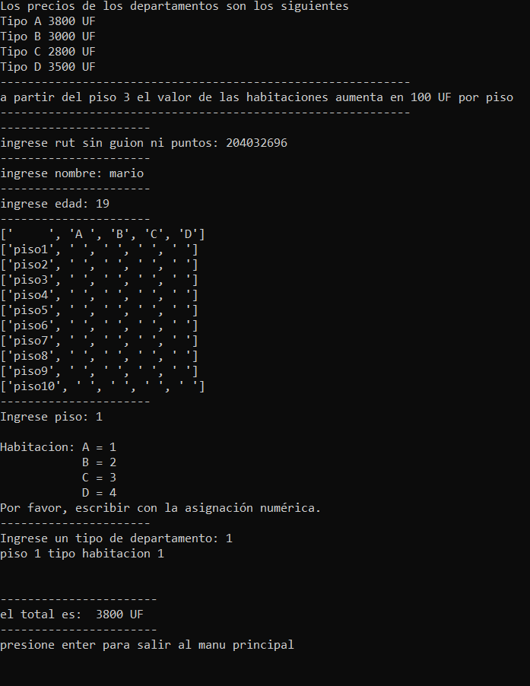

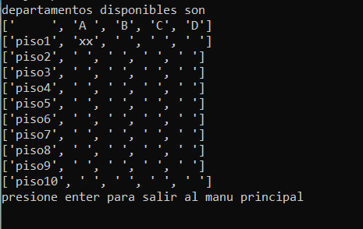

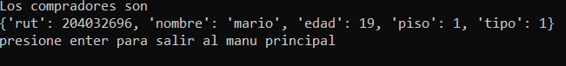

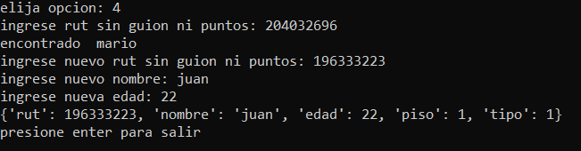

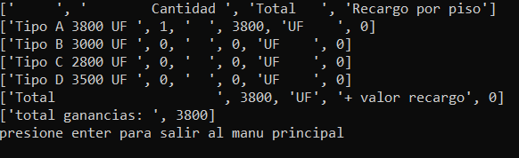

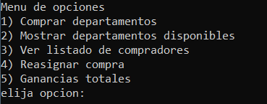

**Conclusión**

Concluyendo con la ejecución del problema, podemos dar cuenta que logramos dar solución por medio de un código en Python 3.7, a las más complicadas problemáticas que nos había impuesto nuestro cliente (inmobiliaria murito) pudiendo dar fin a la problemática y así dando una mejor plataforma a inmobiliaria murito